QATO'K explicado
Fecha: 12 de noviembre de 2026 · Versión editable: documento de Claude Docs (enlace en presentacion/README.md)
Una explicación sin tecnicismos del proyecto: qué hace la aplicación, cómo se guarda su información y qué significan los códigos que aparecen en los entregables.

1. De qué trata QATO'K
QATO'K es una aplicación para practicar el trabajo antes de tenerlo. Funciona como un “simulador de vuelo”, pero para situaciones de oficina: un cliente molesto, una entrega que no llega a tiempo, una reunión difícil.
El problema que resuelve. Muchos estudiantes terminan la carrera sin experiencia laboral. Saben la teoría, pero no han tenido que decidir algo con prisa y con información incompleta, y les cuesta demostrar lo que saben hacer en una entrevista.
La historia de Ana, una usuaria.
- Ana está en su último semestre y abre QATO'K en el celular, de camino a clase.
- La aplicación le propone una simulación de 15 minutos: Cliente molesto por un retraso.
- Le llega un correo del cliente y Ana elige qué hacer: responder de inmediato, esperar a tener más información o pasárselo a su jefa.
- Cada elección tiene consecuencias y la lleva a una situación distinta, como en un libro de “elige tu propia aventura”.
- Después de cada decisión recibe una explicación: qué hizo bien, qué no y cómo mejorar.
- Su nivel en Comunicación efectiva sube, y la aplicación genera una evidencia de lo que demostró.
- Ana decide si comparte esa evidencia con un reclutador mediante un enlace que puede caducar o cancelar.
En una frase: decisiones con consecuencias, retroalimentación inmediata, progreso por habilidad y evidencias que el usuario controla.

2. Cómo funciona una simulación
Una simulación es un camino con bifurcaciones: cada situación (paso) ofrece varias decisiones (opciones), y cada decisión tiene consecuencias y lleva a otra situación o termina la simulación.
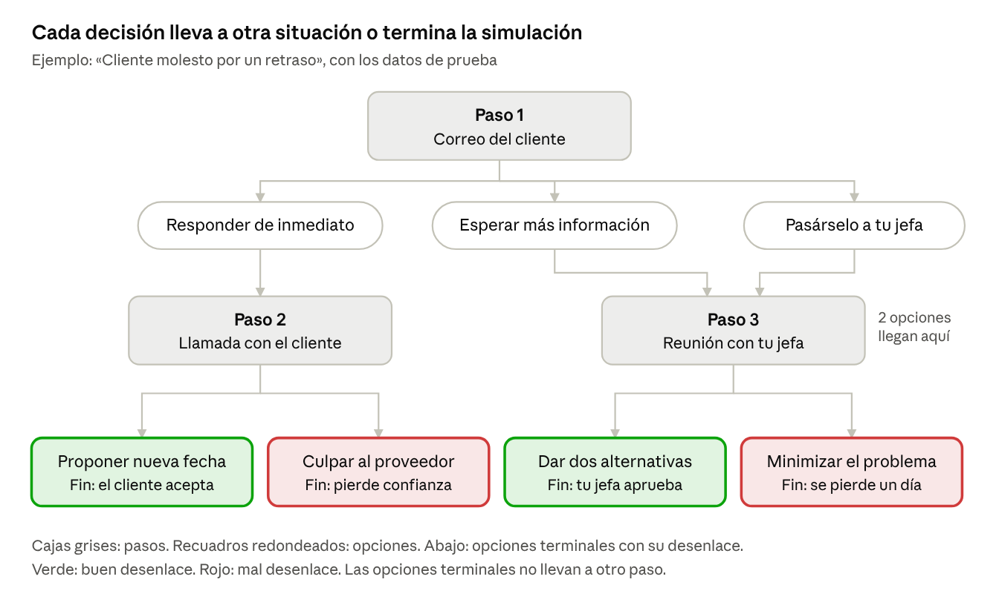
Una simulación por dentro: 3 pasos, 7 opciones, 4 finales
Dos personas que juegan la misma simulación pueden vivir historias distintas. Cada vez que alguien juega se guarda un intento, y cada decisión que toma se guarda como una respuesta numerada (1, 2, 3…). Así después se puede reconstruir exactamente qué camino siguió.

3. Qué es una base de datos de grafos
Una base de datos de grafos guarda la información como una red: puntos conectados por flechas. Se parece a un mapa de metro o a la lista de amigos de una red social.
Pieza | Qué es | Ejemplo en QATO'K
Nodo | Una “cosa”: una persona, una simulación, una decisión | Ana; la simulación Cliente molesto por un retraso
Etiqueta | El tipo de nodo | Usuario, Simulacion
Relación | Una flecha con nombre que une dos nodos | Ana REALIZA un intento
Propiedad | Un dato guardado en un nodo o en una relación | nombre: "Ana López"; peso: 0.6 en una relación

Por qué sirve para QATO'K. En una base de datos tradicional (de tablas, como Excel), para unir información hay que cruzar tablas una por una. En un grafo, las conexiones ya están guardadas y basta con seguir las flechas. Y lo valioso de QATO'K son justamente las conexiones: qué decisión llevó a qué consecuencia, qué simulación desarrolla qué habilidad, qué evidencia demuestra qué.
Qué base usamos. Neo4j es la base principal, la de grafos. PostgreSQL, una base de tablas, queda como complemento para datos ordenados en filas; aún falta decidir cuáles guarda (P-01). MongoDB se evaluó y se descartó.

4. Las 12 piezas del modelo
El modelo tiene 12 tipos de nodo (entidades), agrupados en tres zonas: el contenido de las simulaciones, lo que hace el usuario y lo que obtiene. Los nombres van sin acento porque son nombres técnicos dentro de la base.
Zona | Entidad | Qué representa | Ejemplo
Contenido | Simulacion | Un escenario completo de práctica | Cliente molesto por un retraso
Contenido | Paso | Una situación dentro de la simulación | El correo del cliente
Contenido | Opcion | Una decisión posible en un paso | “Responder de inmediato”
Contenido | Consecuencia | Lo que ocurre al elegir una opción | “El cliente acepta la llamada”
Contenido | Habilidad | Una competencia profesional | Comunicación efectiva
Ejecución | Usuario | La persona que practica | Ana
Ejecución | Intento | Una vez que el usuario juega una simulación | El intento de Ana del 1 de octubre
Ejecución | Respuesta | La decisión que tomó en un paso, con su número de orden | “En el paso 1 eligió responder de inmediato”
Ejecución | Retroalimentacion | La explicación de esa decisión | “Acierto: responder rápido baja la tensión”
Resultados | Progreso | El nivel actual del usuario en una habilidad, de 0 a 100 | Comunicación efectiva: 78
Resultados | Evidencia | Constancia de una habilidad demostrada | “Manejo de un cliente molesto”
Resultados | Comparticion | Un enlace para mostrar una evidencia a alguien | Enlace para un reclutador

La pieza clave es Habilidad. Conecta las tres zonas: las simulaciones la desarrollan, el progreso la mide y las evidencias la demuestran. Por eso casi todas las preguntas del sistema pasan por ella.
Las relaciones son las 17 flechas que unen estas piezas. Por ejemplo: un Paso OFRECE opciones, una Opcion CONDUCE_A otro paso, un Usuario REALIZA intentos y una Evidencia DEMUESTRA habilidades. La lista completa está en el entregable 3.

5. Qué significan los códigos
Los entregables usan códigos cortos para referirse a cada elemento sin repetir su descripción. La letra dice qué tipo de cosa es y el número la identifica.
Código | Significa | Qué es, en palabras simples | Cuántos hay | Ejemplo
RF-01 … RF-10 | Requerimiento funcional | Algo que la aplicación debe poder hacer | 10 | RF-05: explicar aciertos y errores después de cada decisión
C-01 … C-05 | Consulta | Una pregunta importante que la base de datos debe saber responder | 5 | C-01: ¿qué simulaciones le conviene hacer a este usuario?
E01 … E12 | Entidad | Un tipo de nodo del modelo | 12 | E07: Intento
R01 … R17 | Relación | Una flecha entre dos tipos de nodo | 17 | R01: Usuario REALIZA Intento
RI-01 … RI-25 | Restricción de integridad | Una regla que los datos deben cumplir siempre | 25 | RI-02: no puede haber dos usuarios con el mismo correo
MD-01 … MD-05 | Decisión de modelado | Cómo se decidió representar algo en el grafo | 5 | MD-04: cada decisión del usuario es un nodo Respuesta
DEC-01 … DEC-23 | Decisión de la auditoría | Una corrección o mejora decidida al revisar el modelo | 23 | DEC-03: las simulaciones terminan en una “opción terminal”
D-01 … D-14 | Decisión del proyecto | Una decisión general ya tomada | 14 | D-08: Neo4j es la base principal
P-01 … P-11 | Pendiente | Algo que aún no se ha decidido | 11 | P-03: cómo se calcula el nivel de una habilidad
OBS-01 … OBS-12 | Observación | Un hecho del dominio que guía el modelo | 12 | OBS-10: un usuario nuevo no tiene intentos ni progreso
LIM-01 … LIM-06 | Limitación conocida | Algo que el modelo actual no resuelve del todo | 6 | LIM-02: la evolución de una habilidad solo se aproxima

Una aclaración importante: C-01 a C-05 no son clases: son consultas, es decir, preguntas. Se usan para justificar el modelo: si el grafo responde bien estas cinco preguntas, el diseño sirve. La siguiente sección las explica una por una.

6. Las 5 consultas, una por una
Cada consulta es una pregunta que la aplicación necesita responder para funcionar. Los resultados de abajo son reales: salen de ejecutar las consultas en Neo4j con los datos de ejemplo de Ana (usuaria con historial) y Bruno (usuario nuevo).

C-01 · ¿Qué simulaciones le recomiendo?
- Para qué sirve: la pantalla de inicio, que sugiere qué practicar ahora.
- Cómo la responde el grafo: parte del usuario, mira su nivel en cada habilidad y busca las simulaciones publicadas que desarrollan las habilidades donde está por debajo de lo esperado. Ordena por dónde más le falta.
- Ejemplo: a Ana le recomienda primero Tres entregas para mañana, porque está en 40 en Gestión del tiempo y se esperan 60. A Bruno, que es nuevo, le muestra todas las simulaciones publicadas. Una simulación en borrador nunca aparece.

C-02 · ¿En qué es bueno y en qué debe mejorar?
- Para qué sirve: el perfil del usuario, con sus fortalezas y áreas de mejora.
- Cómo la responde el grafo: compara el nivel de cada habilidad con su meta y cuenta los aciertos, aciertos parciales y errores de las simulaciones que la trabajan.
- Ejemplo: Ana es fuerte en Comunicación efectiva (78, meta 75) y debe mejorar en Resolución de conflictos (55, meta 70) y en Gestión del tiempo (40, meta 60).
- Límite actual: el desempeño se atribuye a la habilidad por simulación completa, no por cada decisión (LIM-01).

C-03 · ¿Qué decidió, qué pasó y qué le explicamos?
- Para qué sirve: repasar una simulación ya jugada, decisión por decisión.
- Cómo la responde el grafo: sigue el camino Usuario → Intento → Respuesta → Paso y Opción → Consecuencia y Retroalimentación, en el orden en que respondió.
- Ejemplo: en su primer intento Ana esperó a tener más información y luego minimizó el problema (45 puntos). En el segundo respondió de inmediato y propuso una nueva fecha (92 puntos).

C-04 · ¿Qué puede mostrarle a un empleador?
- Para qué sirve: la sección de evidencias para compartir con reclutadores.
- Cómo la responde el grafo: busca las evidencias del usuario que demuestran una habilidad, la simulación donde las obtuvo y solo los enlaces que siguen vigentes.
- Ejemplo: Ana tiene la evidencia Manejo de un cliente molesto. De sus tres enlaces solo aparece el vigente; el revocado y el caducado no.

C-05 · ¿Cómo ha evolucionado una habilidad?
- Para qué sirve: una gráfica de avance en el tiempo.
- Cómo la responde el grafo: junta los intentos completados de simulaciones que desarrollan esa habilidad, ordenados por fecha.
- Ejemplo: en Comunicación efectiva, Ana pasó de 45 (septiembre) a 92 (1 de octubre) y a 65 (10 de octubre, en otra simulación). Su nivel consolidado es 78.
- Límite actual: es una aproximación basada en los intentos, porque el historial de mediciones aún no está definido (P-07).

7. Glosario
Término | Qué significa
Base de datos de grafos | Base que guarda los datos como nodos conectados por relaciones
Neo4j | La base de datos de grafos que usa el proyecto
Cypher | El lenguaje para hacer preguntas a Neo4j; se escribe con dibujos de flechas, por ejemplo (Usuario)-[:REALIZA]->(Intento)
Modelo lógico | El diseño de qué se guarda y cómo se conecta, antes de programar la aplicación
Cardinalidad | Cuántos elementos puede tener una relación en cada extremo. “0..N” = de ninguno a muchos; “1..1” = exactamente uno
Restricción de integridad | Regla que impide guardar datos incorrectos, por ejemplo dos usuarios con el mismo correo
Índice | Atajo que la base crea para encontrar datos más rápido, como el índice de un libro
UUID | Identificador único y largo que recibe cada nodo, por ejemplo e0000000-0000-4000-8000-000000000101
Opción terminal | Una opción que no lleva a otro paso: al elegirla, la simulación termina
Intento | Cada vez que alguien juega una simulación; se puede repetir
Propuesta | Algo que decidimos nosotros para poder avanzar, pero que depende de un pendiente (P-xx) y puede cambiar
Prueba de humo | Prueba rápida para comprobar que lo básico funciona; en neo4j/ hay 76 y todas pasan
KG (grafo de conocimiento) | El archivo docs/KG.json con toda la información del proyecto; es la fuente de verdad

